Télégramme TP KNX
Association KNX

Table des matières
1 Télégramme TP : généralités 3
2 Structure du télégramme TP 3
3 Télégramme TP : temps requis 4
4 Accusé de réception du télégramme TP 5
5 Information annexes au chapitre ‘’Télégrammes’’ 6
5.1 Systèmes numéraires 6
5.1.1 Système décimal 6
5.1.2 Système binaire 6
5.1.3 Système hexadécimal 6
6 Télégramme TP : champ de contrôle 8
7 Télégramme TP : adresse source 9
8 Télégramme TP : Adresse cible 10
9 Télégramme TP : Byte de vérification 11

Télégramme TP : généralités
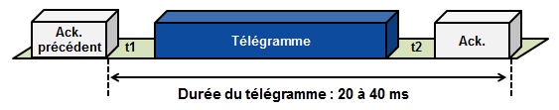
Figure 1: Télégrammes TP : généralités

Lorsqu'un événement se produit (activation d'un bouton-poussoir par exemple), le participant envoie un télégramme sur le bus. Si pendant une durée t1 le bus n'est pas occupé, le processus d'émission commence.

Une fois l'émission terminée, les participants disposent du temps t2 pour s'assurer de la bonne réception du télégramme.

Tous les participants "adressés" accusent simultanément réception du télégramme.

Structure du télégramme TP
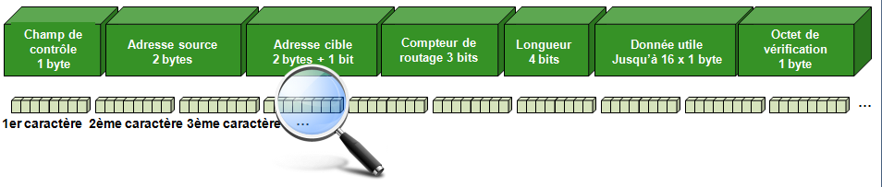
Figure 2: Structure du télégramme TP

Le télégramme est constitué d'informations spécifiques au bus et de l'information utile courante dans laquelle l'événement (activation d'une touche par exemple) est annoncé.

L'information globale est transmise sous forme de paquets de signaux de 8 bits.

Des informations de contrôle permettant d’identifier les erreurs de transmission sont également incluses dans le télégramme, ce qui garantit un niveau extrêmement élevé de sécurité de transmission.

Télégramme TP : temps requis

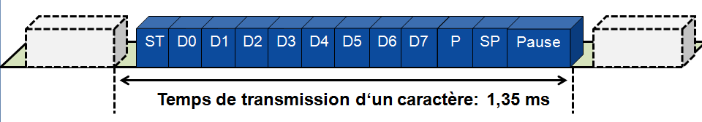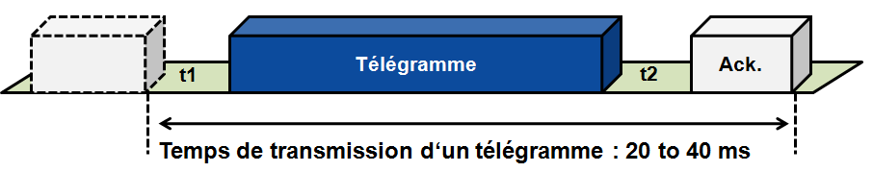
Figure 3: Télégramme TP : temps requis

La vitesse de transmission d'un télégramme est de 9600 bits / sec. Un bit occupe donc le bus pour une durée de 1/9600 secondes ou 104 µs.

Un caractère est constitué de 11 bits. Le tout avec une pause de 2 bits entre chaque caractère, ce qui fait un temps total de transmission de 1,35 ms (13 bits) par caractère.

Selon la longueur des données utiles, le télégramme est constitué de 8 à 23 caractères, l’acquittement n’a qu’une longueur d’un caractère (11 bits). En prenant en compte le temps d’attente dépendant de la priorité de t1 (50 bits) et le temps entre le télégramme et l’acquittement t2 (15 bits), un message occupera le bus pour une durée de 20 à 40 ms.

Un télégramme de commutation (y compris l’acquittement) occupe le bus pendant une durée d’environ 20 ms; pour les télégrammes de transmission de texte, la durée peut aller jusqu’à 40 ms

Exemple:

(t1 50 bits) + (8x13 bits) + (1x13 bits = CRC) + (t2 15 bits) + (Ack.11 bits) = 193 bits
193 bits x 0,104 ms = 20.07 ms

Accusé de réception du télégramme TP
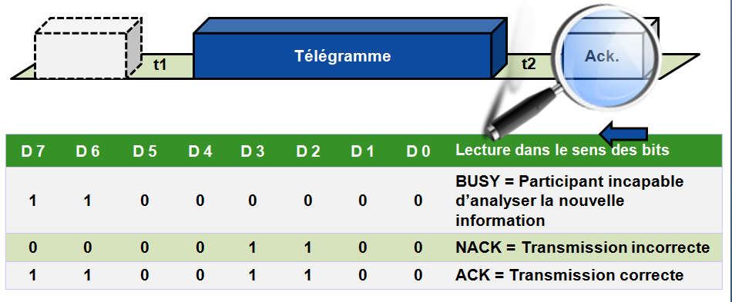
Figure 4: Accusé de réception du télégramme TP

Les participants de bus récepteurs vérifient, sur la base du byte de vérification contenu dans le télégramme, la réception correcte de l’information et de l’accusé de réception correspondant.

Si un acquittement négatif (NACK [erreur de transmission détectée] ou BUSY [participant incapable d’analyser la nouvelle information]) est reçu d’un télégramme envoyé sur le bus, l’émetteur du télégramme le répétera. Le nombre de répétitions de télégrammes est limité à trois fois. C’est aussi le cas quand un acquittement est perdu.

Information annexes au chapitre ‘’Télégrammes’’
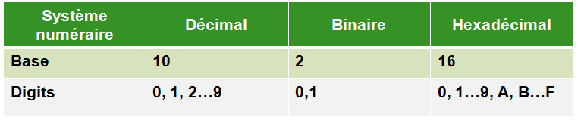
Figure 5: Systèmes numéraires

Systèmes numéraires
La classification des systèmes de numération passe par les concepts de "base" et de "chiffres".
Dans tout système de numération, le chiffre supérieur est plus petit de un que la base.

Système décimal
C'est le système le plus universellement utilisé. Celui dans lequel pense l'homme. Lorsqu'il n'est pas fait de spécifications sur le système de numération, il s'agit toujours du système décimal.

Système binaire
Cette représentation des nombres est très importante dans l’informatique puisqu’un espace de stockage dans la mémoire peut seulement avoir deux états (0 et 1). Le contenu de ces espaces de stockage dans la mémoire est appelé "bit".

Système hexadécimal
Une combinaison de 4 bits du système binaires produit un nombre hexadécimal. Ce qui donne une représentation bien plus nette des données.
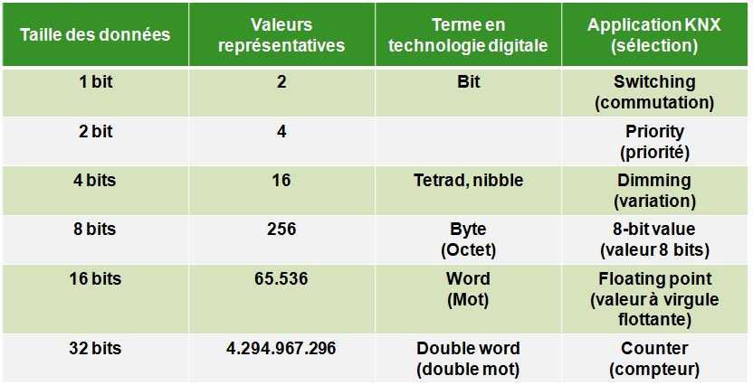
Figure 6: Formats de données

Formats de données
Le traitement des données fait appel à différents formats de données. Les contenus des différents formats sont représentés respectivement en systèmes de numération binaire, décimale ou hexadécimale.

Conversion entre les différents systèmes de numération
Pour pouvoir passer d'un système de numération à l'autre, les valeurs doivent être converties en conséquence.

Convertir un chiffre vers le système décimal
Pour qu’un chiffre soit représenté sous la forme décimale, il doit être décomposé en puissances individuelles, lesquelles sont finalement additionnées.
Ex.: 0A9_{HEX} = 0 x 16² + 10 x 16¹ + 9 x 16⁰
= 0 x 16 x 16 + 10 x 16 + 9 x 1
= 169_{Déc.}

Convertir un chiffre en provenance du système décimal
On effectue une division courante par la base du système de numération recherché, jusqu'à ce que le nombre d'origine soit égal à zéro. Le reste de chaque division représente le chiffre recherché. Ces chiffres lus dans l'ordre inverse constituent le nombre recherché.
Ex.: Division Reste
169: 2 = 84 1
84: 2 = 42 0
42: 2 = 21 0
21: 2 = 10 1 Sens de lecture
10: 2 = 5 0
5: 2 = 2 1
2: 2 = 1 0
1: 2 = 0 1
169_{Déc} = 1010 1001_{Binaire}

Convertir des nombres binaires en nombres hexadécimaux
La conversion des nombres binaires est en général plus rapide, une fois qu'on les a fractionnés en tétrades. A chaque tétrade correspond alors un chiffre du système hexadécimal. Il est autorisé d'insérer des zéros de tête.
Ex.: 0000 1010 1001 _{BIN}
0 A 9 _{HEX}

Télégramme TP : champ de contrôle
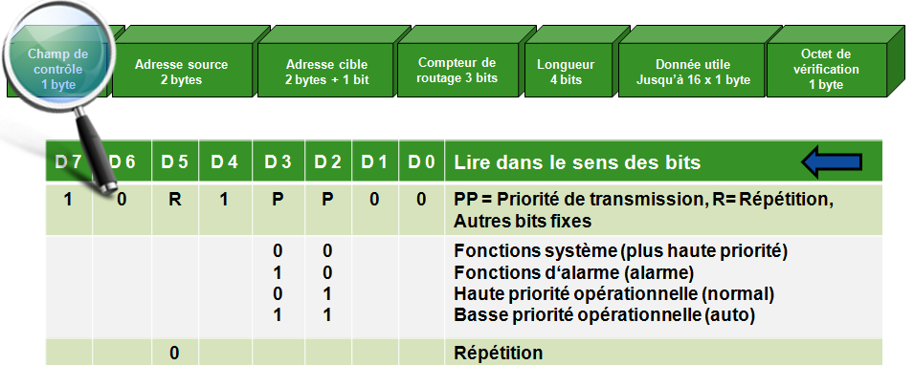
Figure 7: Télégramme TP : champ de contrôle

Si l'un des participants adressés à retourner un acquittement négatif, le bit de répétition est placé sur 0 lors du renouvellement du télégramme. Ceci évite que les participants ayant déjà exécuté la commande ne la ré-exécute inutilement.

La priorité de transmission n’est mise en place que lorsque plusieurs participants commencent à émettre simultanément.

ETS permet de préciser individuellement la priorité souhaitée (à l'exception des priorités de fonctions système) pour chaque objet de groupe. Le réglage de priorité par défaut est la priorité opérationnelle la plus basse.

Télégramme TP : adresse source
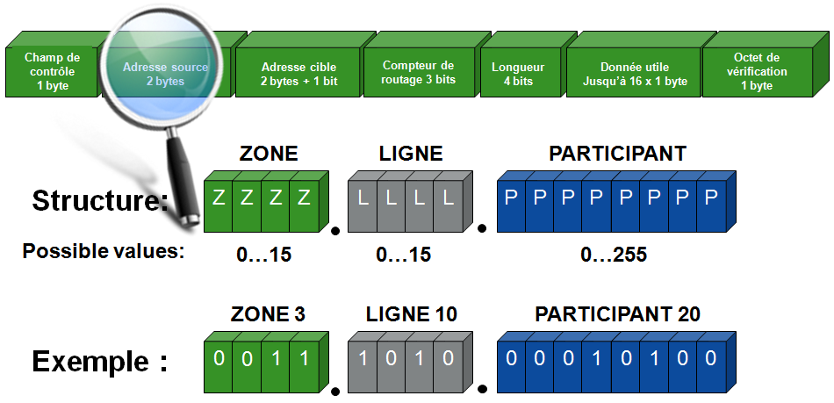
Figure 8: Télégramme TP : adresse source

Dans l’exemple ci-dessus, 3.10.20 représente l’adresse individuelle du participant de bus 20 dans la ligne 10, dans la zone 3.

Télégramme TP : Adresse cible
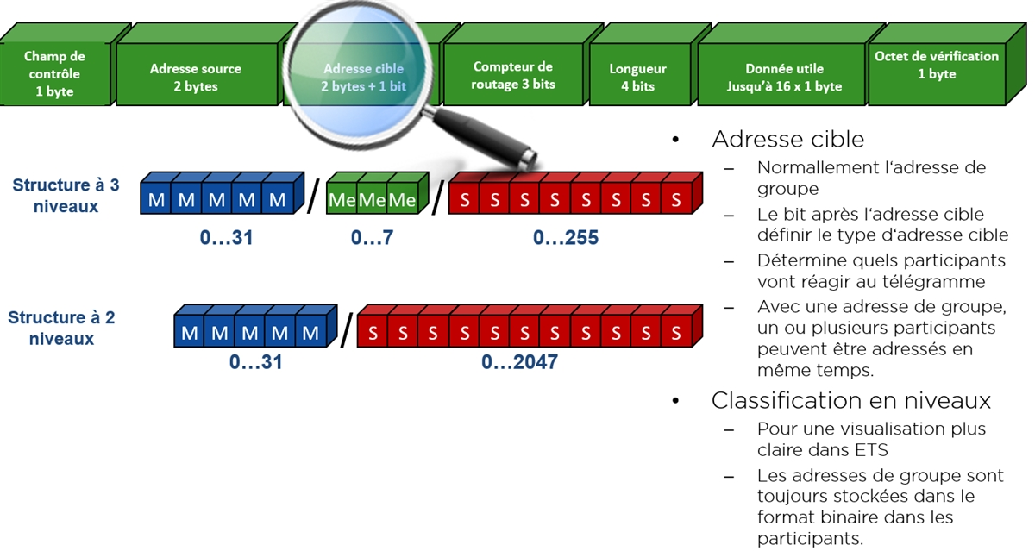
Figure 9: Télégramme TP : adresse cible

En principe, l'adresse cible est une adresse de groupe.

L'adresse cible peut également être une adresse individuelle (télégrammes système).Sur la base du 17ème bit, le récepteur peut déterminer si l’adresse cible est une adresse de groupe ou une adresse individuelle.

Si le 17ème bit = 0, l'adresse cible est une adresse individuelle. Le télégramme n’est adressé qu’à un seul participant.

Si le 17ème bit = 1, l'adresse cible est une adresse de groupe. Le télégramme est adressé à tous les participants ayant cette adresse.

Télégramme TP : Byte de vérification
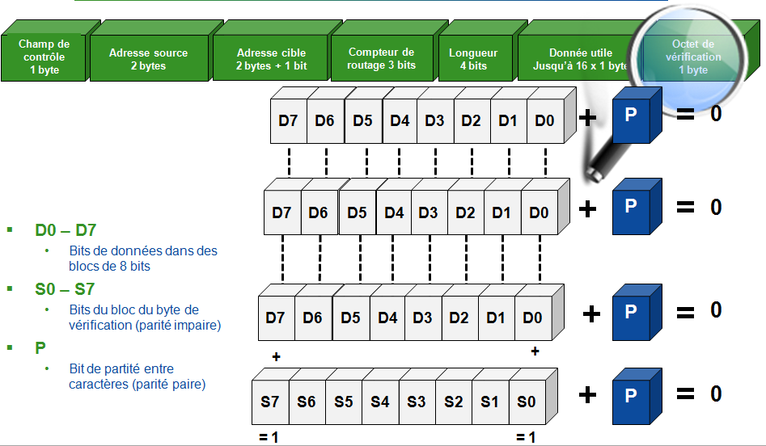
Figure 11: Télégramme TP : byte de vérification

Dans le but d'identifier les erreurs lors de la transmission du télégramme, les données de test sont émises sous la forme de bits de parité (vérification de caractère) et de bytes de vérification (vérification de télégramme).

Chaque caractère de télégramme est vérifié au niveau de la parité, ce qui veut dire que le bit de parité P est implémenté d'un 0 ou d'un 1 pour que la somme de tous les bits (D0 à D7 + Pz) soit égale à 0.

De plus, un contrôle de parité impaire est effectué sur tous les caractères.
Ce qui veut dire que le bit de sécurité S7 est complémenté d'un 0 ou d'un 1 pour que la somme de tous les bits de données soit égale à 1.

La combinaison des contrôles de caractère et de télégramme est appelée "contrôle croisé".

